Билет 2

Управляемые формы
С помощью регламентного задания необходимо по расписанию каждый день формировать задачи сотрудникам на создание отчет о проделанной работе. Задача должна порождаться для тех сотрудников, которые числятся в регистре сведений «Сведения о сотрудниках» на момент формирования задачи. По мере возникновения этих задач у пользователя должна автоматически открываться форма каждой невыполненной его задачи.

Затем в задании будет представлен скриншот внешнего вида формы задачи.
На форме следующие поля:
Номер: 000000001, Дата: 21.01.2014 20:25:38
Наименование: Отчет о проделанной работ
Исполнитель: Иванюхин
Перечень работ (многострочное поле):
- Работал работу на работе
- Еще немного работал
- Посещал столовую

На рабочем столе необходимо отобразить список невыполненных задач текущего пользователя. Кроме того, пользователь должен иметь возможность видеть полный список задач.

Роли / Параметры сеанса (Текущ пользователь)
Создать пользователей: Иванов Петров Сидоров
Общ модуль – Сервер
Регламентные задачи // Имя метода: Сервер.ФормированиеЗадач
Задачи - ОтчетОПроделаннойРаботе
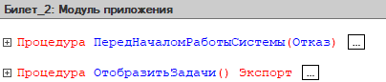

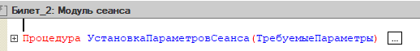

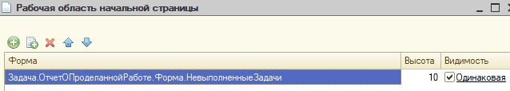
Подсистемы
/// Мои правки
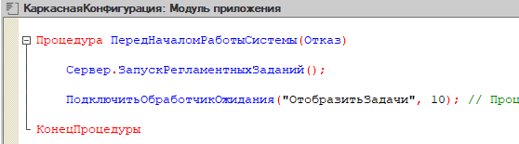
Сервер.ЗапускРегламентныхЗаданий();

В общий модуль Сервер добавить:
Функция ЗапускРегламентныхЗаданий() Экспорт
//Удаление
ПараметрыЗадания = Новый Структура("Метаданные", Метаданные.РегламентныеЗадания.ФормированиеЗадач);
Задания = РегламентныеЗадания.ПолучитьРегламентныеЗадания(ПараметрыЗадания);
Для Каждого Задание Из Задания Цикл
Задание.Удалить();
КонецЦикла;
//Создание
Задание = РегламентныеЗадания.СоздатьРегламентноеЗадание(Метаданные.РегламентныеЗадания.ФормированиеЗадач);
Задание.Расписание.ПериодПовтораДней = 1;
Задание.Расписание.ВремяНачала = '20220408142200';
Задание.Записать();
Задания = РегламентныеЗадания.ПолучитьРегламентныеЗадания();
КонецФункции

